Implementasi Pendekatan Product Costumization
Sistem E- Commerce pada Toko Kaos Kaki Muslimah Motif

PROPOSAL TUGAS AKHIR

Program Studi Sistem Informasi
Jenjang Sarjana

Oleh :

Farhatun Muslimah
NIM 09031281722052

FAKULTAS ILMU KOMPUTER
UNIVERSITAS SRIWIJAYA
MEI 2019
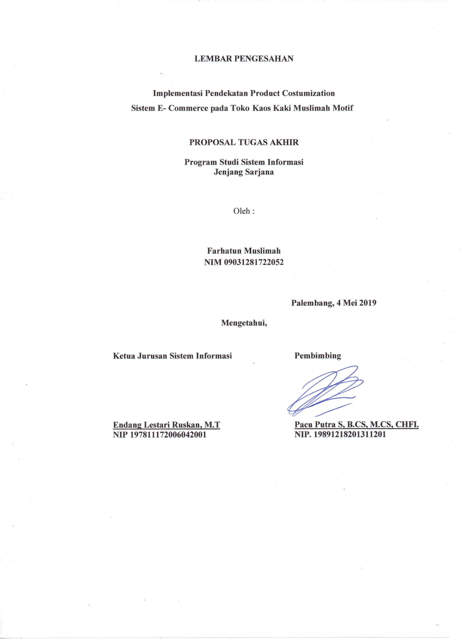
LEMBAR PENGESAHAN
BAB I
PENDAHULUAN

  - Latar Belakang

E-Commerce adalah sebuah sistem jual beli yang bersifat on-line, dimana
seorang pembeli tidak perlu selalu datang ke suatu toko ataupun perusahaan untuk membeli suatu barang. Saat ini e-commerce merupakan salah satu media informasi yang memudahkan adanya interaksi antara penjual dan pembeli tanpa dibatasi ruang dan waktu.
Dalam penelitian Elang Maulana Jauhari, Irfan Darmawan, Rachmadita (2018) menjelaskan bahwa Customized Product akan dibuat dari default product yang disesuaikan sesuai keinginan pelanggan, maka dari itu membutuhkan sedikit tambahan waktu dalam pembuatan. Setelah proses kustomisasi selesai, hasil akhir dari produk akan tampil disertai jumlah harga dan estimasi lama waktu pembuatannya.
Pengembangan aplikasi e-commerce Toko Kaos Kaki Muslimah Motif ini dilakukan dengan metode WaterFall. Pemilihan metode ini dikarenakan karakteristik Waterfall yang memiliki fungsi menyelesaikan satu tahapan terlebih dahulu sebelum melanjutkan ke tahap selanjutnya untuk meminimalisir kesalahan sehingga pemilihan metode sesuai dari kebutuhan perancangan ecommerce Toko Kaos Kaki Muslimah Motif dengan fitur Product customized karena requirement yang dibutuhkan jelas dan di definisikan di awal.
Pada Toko Kaos Kaki Muslimah Motif belum menerapkan sistem product customization. Sehingga para pelanggan tidak bisa mengekspresikan keinginan dalam menentukan model kaos kaki yang diinginkan.
Maka, Dari beberapa permasalahan dan latar belakang yang telah dijelaskan, dibutuhkan sebuah aplikasi yang mampu menerapkan sistem product customization pada toko kaos kaki muslimah motif yang mampu memberikan kesempatan kepada pelanggan untuk mengekspresikan keinginan dalam model kaos kaki yang akan dibeli. Oleh karena itu, berdasarkan penjelasan yang sudah saya jelaskan diatas dalam penyusunan tugas akhir ini mengambil judul “Implementasi Pendekatan Product Costumization Sistem E- Commerce pada Toko Kaos Kaki Muslimah Motif”.

  - Perumusan Masalah dan Batasan Masalah
1.2.1 Perumusan Masalah
Perumusan masalah yang mendasari pembuatan Tugas Akhir ini adalah “Bagaimana pelanggan dapat mengekspresikan keinginan dalam merancang sebuah kaos kaki yang diinginkan pada Toko Kaos Kaki Muslimah Motif Berbasis E-Commerce?”
1.2.2 Batasan Masalah
Agar penelitian dalam Tugas Akhir ini lebih terarah dan memudahkan dalam pembahasan, maka perlu adanya pembatasan masalah, yaitu:
- Penyajian informasi penjualan meliputi informasi produk dengan fasilitas katalog, informasi pemesanan , konfirmasi pembayaran dan cek produk.
- Produk yang digunakan sebagai objek penjualan adalah produk Toko Kaos Kaki Muslimah Motif adalah Kaos Kaki.
- Menyediakan custom pembelian sesuai keinginan pelanggan dimana barang dapat disesuaikan dengan ukuran, warna, dan motif.

  - Tujuan dan Manfaat
1.3.1 Tujuan
Adapun tujuan yang akan dicapai dari penulisan Tugas Akhir ini adalah sebagai berikut.
- Menghasilkan rancangan sistem informasi pemasaran berbasis web.
- Memudahkan pelanggan dalam mengetahui produk apa saja yang ditawarkan oleh Toko Kaos Kaki Muslimah Motif tanpa harus mengunjungi tokonya secara langsung.
- Mempermudah pelanggan dalam melakukan costum pada kaos kaki yang ingin dibeli.

    - Manfaat
Adapun manfaat dari perancangan website e-commerce ini adalah:
- Membantu memperluas area promosi.
- Dapat dijadikan sebagai sarana untuk penjualan produk.
- Mempermudah proses pemesanan atau pembelian produk oleh konsumen.
- Memberi kemudahan bagi pelanggan dalam melakukan costum produk kaos kaki.

  - Metodelogi Penulisan
Metodologi Penelitian yang digunakan dalam penulisan Tugas Akhir ini adalah metode deskriptif, yaitu menggambarkan semua data yang kemudian dianalisis dan dibandingkan berdasarkan keadaan yang sedang berlangsung dan selanjutnya mencoba untuk memberikan pemecahan masalahnya. Adapun tahapan-tahapannya sebagai berikut.
- Teknik pengumpulan data
Teknik pengumpulan data yang digunakan dalam penelitian ini adalah sebagai berikut :
  - Studi literature
Pengumpulan data dengan cara mengumpulkan literatur, jurnal, paper dan bacaan-bacaan yang ada kaitannya dengan judul penelitian.
- Observasi
Teknik pengumpulan data dengan mengadakan penelitian dan peninjauan langsung terhadap permasalahan yang diambil. dalam hal ini adalah di Toko Kaos Kaki Muslimah Motif.
- Wawancara
Teknik pengumpulan data dengan mengadakan tanya jawab secara langsung dengan pemilik toko sebagai pembimbing lapangan terhadap permasalahan yang diteliti.
- Model Pengembangan Perangkat Lunak
Model pengembangan dalam pembuatan perangkat lunak ini menggunakan model waterfall, yang meliputi beberapa proses diantaranya :

  - System Engineering
Tahap untuk menetapkan berbagai kebutuhan dari semua elemen yang diperlukan sistem dan mengalokasikannya ke dalam pembentukan perangkat lunak.
  - System Analisis
Merupakan tahap menganalisis hal-hal yang diperlukan dalam pelaksanaan pembuatan perangkat lunak.
  - System Design
Tahap penerjemahan dari data yang dianalisis kedalam bentuk yang mudah dimengerti oleh user.
  - System Coding
Tahap penerjemahan data atau pemecahan masalah yang telah dirancang keadalam bahasa pemrograman tertentu.
  - System Testing
Merupakan tahap pengujian terhadap perangkat lunak yang dibangun.
  - System Maintenance
Tahap akhir dimana suatu perangkat lunak yang sudah selesai dapat mengalami perubahan–perubahan atau penambahan sesuai dengan permintaan user.

  - Sistematika Penulisan
Untuk lebih memudahkan dalam menyusun tugas akhir ini dan memperjelas isi dari setiap bab pada tugas akhir ini, maka dibuatlah sistematika penulisan sebagai berikut:
- BAB 1 PENDAHULUAN
Bab ini berisi tentang latar belakang masalah, perumusan dan batasan masalah, tujuan dan manfaat,metodelogi penulisan, dan sistematika penulisan.
- BAB II TINJAUAN PUSTAKA
Bab ini berisi tentang penjelasan mengenai kerangka teori dan pemetaan riset.
- BAB III METODELOGI PENELITIAN
Bab ini berisi penjelasan tentang metodelogi (langkah-langkah) dan pendekatan solusi.

BAB II
TINJAUAN PUSTAKA

2.1 Kajian Pustaka
Customization merupakan kegiatan bisnis yang dijalankan oleh suatu perusahaan dengan menciptakan dan memberikan produk/jasa kepada konsumen yang sesuai dengan kebutuhan serta keinginan konsumennya. Perusahaan harus mampu melihat serta mengetahui dengan cepat apa yang dibutuhkan atau yang diinginkan oleh konsumennya. Dilain sisi perusahaan harus cakap dan cekatan dalam menjalankan konsep pemasaran yang mendukung kegiatan customization guna bisa mengakomodir kebutuhan dan keinginan konsumen.
Customization adalah upaya untuk menyesuaikan produk dengan keinginan konsumen. Di dalam buku Istijanto (2007 : 200) Meredith mengungkapkan bahwa customization mengacu pada proses menawarkan produk atau jasa secara tetap cocok dengan keinginan dan kebutuhan konsumen. Di dalam buku A.Usmara (2003 : 100) Orang tidak ada yang sama persis di dunia ini. Demikian juga dengan keinginanya. Tiap orang berbeda keinginannya. Marketer berupaya memberikan tawaran yang sesuai dengan keinginan pasar.
E-commerce terbagi atas dua segmen yaitu business to business ecommerce (perdagangan antar pelaku usaha) dan business to consumer ecommerce (perdagangan antar pelaku usaha dengan konsumen) Sajid Khan et al. (2012) dan Choi et al. (2003). Konsep e-commerce membuat biaya transportasi, marketing, dan operasional menjadi lebih rendah sehingga harga ditekan menjadi murah. Dengan harga yang murah maka dapat memicu peningkatan volume penjualan.

2.2 Tinjauan Pustaka
2.2.1 Penerapan Customization
Dalam praktek pemasaran modern, kompetisi demikian ketat, persaingan semakin tajam, produk yang beredar sudah begitu banyak, kemudahan dan akses sudah demikian mudah, konsumen tidak lagi mencari tetapi sudah dikejar oleh penjual sehingga berbagai pilihan sudah menjadi pertimbangan dalam proses pembelian.
Dari uraian sebelumnya, kita mengetahui bahwa customization erat hubunganya dengan kebutuhan dan keinginan konsumen/langganan. Dilain sisi, perkembangan dunia bisnis saat ini diantaranya adalah pelaku bisnis berusaha memuaskan pelanggan dengan memenuhi kebutuhan dan keinginan pelanggan. Kebutuhan dan keinginan langganan/konsumen sangat penting diketahui oleh suatu perusahaan yang menerapkan konsep pemasaran. Untuk keberhasilan perusahaan, semua kegiatan pemasaran yang dilakukan harus diarahkan untuk memberikan kepuasan bagi pemenuhan kebutuhan dan keinginan pelanggan.

2.3 Pendekatan Customization
Menurut Gilmore dan Pine (1997) di dalam buku A.Usmara (2003 : 102) ada 4 (empat) pendekatan dasar yang umum dipakai dalam menjalankan mass customization yakni :
  - Pendekatan Collaborative
Pada pendekatan ini, collaborative customizers mengadakan suatu dialog dengan para pelanggan individual untuk membantu mereka mengartikulasikan kebutuhan mereka, mengidentidikasi ketepatan tawaran untuk memenuhi kebutuhannya, dan membuat produk yang customized untuk mereka. Pendekatan ini paling tepat untuk bisnis yang para pelanggannya tidak dapat mengartikulasikan keinginan mereka, dan akan berkembang menjadi frustasi jika memaksa untuk memilih dari pilihan yang berlebihan.
  - Pendekatan Adaptive
Pada pendekatan ini adaptive customizers menawarkan standar, namun customizable. Produk didesain sedemikian rupa sehingga para pemakai dapat mengubahnya sendiri. Pendekatan ini tepat untuk bisnis yang pelanggannya menginginkan produk yang dikerjakan dengan cara berbeda, dan tekhnologinya tersedia sehingga pelanggan dapat melakukannya sendiri.
  - Pendekatan cosmetic
Dalam pendekatan ini cosmetic customizers menyajikan suatu produk standar yang berbeda untuk pelanggan yang berbeda. Pendekatan ini cocok jika pelanggannya memakai sebuah produk dengan cara yang sama, namun berbeda dalam bagaimana pelanggan tampil.
  - Pendekatan Transparent
Pada pendekatan ini transparent customizers menyediakan bagi pelanggan individual barang atau jasa yang unik tanpa membiarkan mereka mengetahui secara eksplisit bahwa barang/jasa tersebut telah customized untuk mereka.
Di dalam buku A.B Susanto (2001 : 42) Pendekatan mass customization memberikan peluang untuk sedikit memanjakan keinginan konsumen. Dengan menerapkan customer care, perusahaan mulai meninggalkan pendekatan mass marketing melangkah pada mass customization. Maka dari itu di dalam kegiatan customization bisa menerapkan konsep customer care. Konsep ini diikuti perubahan peradigma pemasaran, dari hubungan bersifat transaksional menjadi hubungan yang dilandasi pemikiran jangka panjang (dan dengan sendirinya melakukan pembelian berulang), perusahaan perlu memahami pelanggan dan peduli pada mereka.

2.4 Desain Produk
Desain produk adalah rancangan bentuk, warna dan motif dari suatu produk yang mempunyai kontribusi terhadap daya tarik produk seperti faktor-faktor estetika (Tjiptono, 2008:213). Desain memiliki konsep yang lebih luas dari pada gaya (style), desain selain mempertimbangkan faktor penampilan, juga bertujuan untuk memperbaiki kinerja produk, mengurangi biaya produksi, dan menambah keunggulan bersaing. Menurut Simamora (2000:56) desain adalah keseluruhan fitur-fitur yang mempengaruhi bagaimana produk dilihat, dirasa, dan fungsi-fungsi yang sesuai dengan persyaratan-persyaratan pelanggan.
Menurut Tjiptono (2001:93) berdasarkan keterkaitannya dengan tingkat standarisasi produk, terdapat tiga strategi desain produk yaitu produk standar, customized product (produk disesuaikan dengan kebutuhan dan keinginan pelanggan tertentu), dan produk standar dengan modifikasi. Setiap strategi tersebut mempunyai tujuan, yaitu:
    - Produk Standar
Untuk meningkatkan skala ekonomis perusahaan melalui produksi massa.
- Produk Disesuaikan Dengan Kebutuhan dan Keinginan Konsumen
Untuk bersaing dengan produsen produksi massa (produk standar) melalui fleksibilitas desain produk.
- Produk Standar dengan Modifikasi
Untuk mengkombinasi manfaat dari dua strategi di atas.
(https://bonteng.wordpress.com/2009/11/16/atribut-produk)

2.5 Kepuasan Pelanggan
2.5.1 Pengertian Kepuasan Pelanggan
Engel, et al. Dalam Nasution (2003:104) mengungkapkan, bahwa kepuasan pelanggan merupakan evaluasi pembeli, di mana alternatif yang dipilih sekurang-kurangnya memberikan hasil (outcome) sama atau melampaui harapan pelanggan, sedangkan ketidakpuasan timbul apabila hasil diperoleh tidak memenuhi harapan pelanggan.
Sedangkan Kotler dalam Nasution (2003:104) menandaskan, bahwa kepuasan pelanggan adalah tingkat perasaan seseorang setelah membandingkan kinerja atau hasil yang ia rasakan dibandingkan dengan harapannya.
Dari dua pengertian kepuasan pelanggan diatas dapat disimpulkan bahwa kepuasan pelanggan adalah suatu kondisi dimana pelanggan atau konsumen mendapat produk atau jasa yang diinginkannya sesuai dengan apa yang diharapkannya atau lebih dari yang diharapkannya.
2.5.2 Pendekatan Kepuasan Pelanggan
Menurut Kotler dalam Lupiyoadi (2013:228), Apabila ditinjau lebih lanjut, pencapaian kepuasan pelanggan melalui kualitas pelayanan dapat ditingkatkan dengan beberapa pendekatan berikut ini:
    - Memperkecil kesenjangan-kesenjangan yang terjadi antara pihak manajemen dan pelanggan.
    - Perusahaan harus mampu membangun komitmen bersama untuk menciptakan visi dalam perbaikan proses pelayanan.
    - Memberikan kesempatan kepada pelanggan untuk menyampaikan keluhan.
    - Mengembangkan dan menerapkan partnership accountable, proaktif, dan partnership marketing sesuai dengan situasi pemasaran.
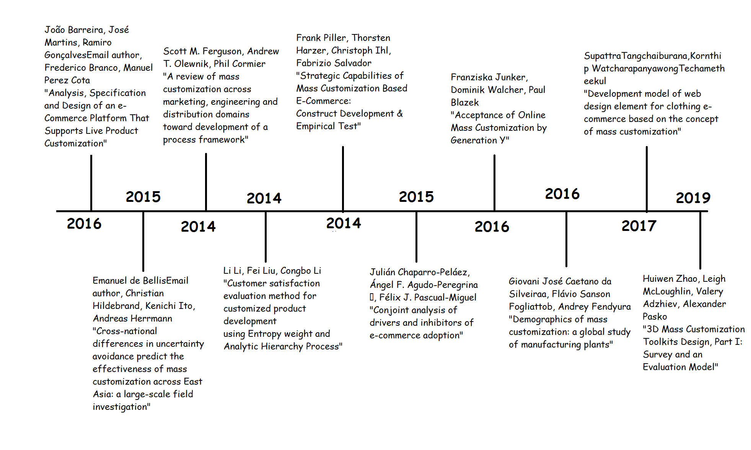
2.6 Research tentang product customization dan atau e-commerce
2.7 Deskripsi Research
Judul | Penulis | Deskripsi
Cross-national differences in uncertainty avoidance predict the effectiveness of mass customization across East Asia: a large-scale field investigation | - Emanuel de Bellis, Christian Hildebrand,  - Kenichi Ito, Andreas Herrmann | Why does mass customization succeed in some East Asian markets but fail in others? Building on and extending prior work on uncertainty avoidance, this research suggests that providing mass customization in highly uncertainty-avoiding cultures can have negative consequences for consumers and companies, including longer configuration duration, lower conversion rates to actually purchase the customized product, and a reduced degree of sharing one’s product with other consumers.
Development model of web design element for clothing e-commerce based on the concept of mass customization | Supattra Tangchaiburana, Kornthip Watcharapanyawong Techametheekul | The purpose of this research was to study the elements of electronic commerce (e-commerce) web designs that led to customer co-design based on the concept of mass customization. The study collected information from 438 e-commerce customers in Bangkok and used a questionnaire as the research instrument.
Strategic Capabilities of Mass Customization Based E-Commerce: Construct Development and Empirical Test | Frank Piller, Thorsten Harzer, Christoph Ihl, Fabrizio Salvador | Mass customization (MC), i.e. offering customers exactly what they want without losing in operational efficiency, has been positioned as a viable business strategy in ecommerce for many years. Still, many companies have failed in implementing profitable MC. We explain these failures by the lack of strategic capabilities in these firms and examine their effect on firm performance, drawing on a survey of 115 firms offering customized consumer goods on the internet. We build on complementarity theory and examine how multiple core elements of a MC strategy enhance company performance. We find that successful MC is based on the integration of various different organizational elements.
Analysis, Specification and Design of an e-Commerce Platform That Supports Live Product Customization | João Barreira, José Martins, Ramiro Gonçalves, Frederico Branco, Manuel Perez Cota | In recent years, the demand from online customers has become a major problem, the variety of choice and the need for them to feel special triggered the desire to customize the products they want to buy. This high customer demand for customized products has been one of the biggest obstacles that companies have encountered. To achieve an adequate response to customer demands, companies need to adopt tools that offer to customers exactly what they want, in other words, allow customers to customize the products they want to buy. This research aims to perceive if using CMS platforms and low-cost software might be a proper solution for enterprises who intend to not only sell their products online, but also want their customers to be able to perform live product customization during their purchase.
A review of mass customization across marketing, engineering and distribution domains toward development of a process framework | Scott M. Ferguson, Andrew T. Olewnik, Phil Cormier | Introduced nearly 25 years ago, the paradigm of mass customization (MC) has largely not lived up to its promise. In this paper, the state-of-the-art in MC is explored in the context of an envisioned MC development process for both the firm and the customer. Specifically, 130 references are reviewed within the process frameworks (Sect. 3) and/or to highlight opportunities for future development in MC (Sect. 4) based on the review. This review yields opportunities in four primary areas that challenge MC development: (1) customer needs and preference assessment tools, (2) approaches for requirement specification and conceptual design, (3) insights from methodologies focused on the development of durable MC goods and (4) enhancements in information mapping and handling.

BAB III
METODELOGI PENELITIAN

  - Desain Penelitian
Dalam penelitian ini penulis menggunakan metode penelitian deskriptif dan tindakan (Action research).
Menurut Prof. Dr. Suharsimi Arikunto (2005:234) : “Penelitian deskriptif merupakan penelitian yang dimaksudkan untuk mengumpulkan informasi mengenai status suatu gejala yang ada, yaitu keadaan gejala manurut apa adanya pada saat penelitian dilakukan.”
Sedangkan metode tindakan (action research) yaitu penelitian yang digunakan untuk mengembangkan keterampilan-keterampilan baru, cara pendekatam baru, atau produk pengetahuan yang baru dan untuk memecahkan masalah dengan penerapan langsung di dunia aktual / lapangan.

  - Teknik dan Alat Pengumpulan Data
Untuk memperoleh data yang dibutuhkan, penulis menggunakan berbagai teknik pengumpulan data berdasarkan tekniknya. Adapun teknik pengumpulan data yang akan digunakan adalah:
    - Wawancara (interview)
Wawancara digunakan sebagai teknik pengumpulan data apabila peneliti ingin melakukan studi pendahuluan untuk menemukan permasalahan yang harus diteliti. Wawancara ini digunakan untuk mengetahui variable yang diteliti lebih mendalam tentang isu-isu permasalahan.
    - Penelitian (Observasi)
Observasi yang dilakukan oleh penulis adalah dengan meninjau dan melakukan pengamatan langsung terhadap objek yang diteliti yaitu Toko Kaos Kaki Muslimah Motif.

    - Angket (Quisioner)
Kuisioner merupakan teknik pengumpulan data yang dilakukan dengan cara memberi seperangkat pertanyaan atau pernyataan tertulis pada pelanggan Toko Kaos Kaki Muslimah Motif.
Dalam kuisioner ini penulis mengemukakan beberapa pertanyaan yang berhubungan dengan faktor diferensiasi produk dan keputusan pembelian.
    - Studi Literatur
Merupakan salah satu teknik untuk mendapatkan informasi dan data dengan mempelajari sumber diantaranya buku-buku, hasil penelitian, jurnal, skripsi, yang relevan dan berkaitan dengan objek yang akan diteliti.

3.3 Metode Pengembangan Sistem
Metode pengembangan sistem yang digunakan penulis adalah metode pengembangan sistem Waterfall. Menurut Budi Irawan pada websitenya Sistem Waterfall adalah sebuah sistem yang melakukan pendekatan secara sistematis dan terurut mulai dari level rekayasa perangkat lunak lalu menuju ke analisis, perancangan, implementasi, pengujian dan pemeliharaan.
Disebut dengan waterfall karena tahap demi tahap yang dilalui harus menunggu selesainya tahap sebelumnya dan berjalan berurutan.
Berikut penjelasan tahapan-tahapan yang dilalui :
1. Rekayasa dan Pemodelan Sistem (System Engineering)
Permodelan ini diawali dengan mencari kebutuhan dari keseluruhan sistem yang akan diaplikasikan ke dalam bentuk software. Hal ini sangat penting, mengingat software harus dapat berinteraksi dengan elemen-elemen yang lain seperti hardware, database, dan sebagainya. Tahap ini sering disebut dengan Project Definition.
2. Analisis Kebutuhan Perangkat Lunak (Analysis)
Proses pencarian kebutuhan diintensifkan dan difokuskan pada software. Untuk mengetahui sifat dari program yang akan dibuat, maka para software engineer harus mengerti tentang domain informasi dari software, misalnya fungsi yang dibutuhkan, user interface, dan sebagainya. Dari 2 aktivitas tersebut (pencarian kebutuhan sistem dan software) harus didokumentasikan dan ditunjukkan kepada pelanggan..
3. Perancangan Perangkat Lunak (Design)
Proses ini digunakan untuk mengubah kebutuhankebutuhan diatas menjadi representasi ke dalam bentuk “blueprint” software sebelum coding dimulai. Desain harus dapat mengimplementasikan kebutuhan yang telah disebutkan pada tahap sebelumnya.
4. Pengkodean (Coding)
Untuk dapat dimengerti oleh mesin, dalam hal ini adalah komputer, maka desain tadi harus diubah bentuknya menjadi bentuk yang dapat dimengerti oleh mesin, yaitu ke dalam bahasa pemrograman melalui proses coding. Tahap ini merupakan implementasi dari tahap design yang secara teknis nantinya dikerjakan oleh programmer.
5. Pengujian Perangkat Lunak (Testing)
Sesuatu yang dibuat haruslah diujicobakan. Demikian juga dengan software. Semua fungsi-fungsi software harus diujicobakan, agar software bebas dari error, dan hasilnya harus benar-benar sesuai dengan kebutuhan yang sudah didefinisikan sebelumnya.
6. Pemeliharaan Perangkat Lunak (Maintenance)
Pemeliharaan suatu software diperlukan, termasuk di dalamnya adalah pengembangan, karena software yang dibuat tidak selamanya hanya seperti itu. Ketika dijalankan mungkin saja masih ada error kecil yang tidak ditemukan sebelumnya, atau ada penambahan fitur-fitur yang belum ada pada software tersebut. Pengembangan diperlukan ketika adanya perubahan dari eksternal perusahaan seperti ketika ada pergantian sistem operasi, atau perangkat lainnya.
Secara umum tahapan pada model waterfall dapat dilihat pada gambar berikut :

Gambar 3.1 Metode Waterfall
Sumber Roger S. Pressman (2002:37)

3.4 Tempat dan Waktu Penelitian
Penelitian ini dilakukan di Toko Kaos Kaki Muslimah Motif. Waktu penelitian dilakukan pada bulan September.

3.5 Teknik Analisis
Teknik analisis data dalam penelitian ini menggunakan teknik deskriptif kualitatif yaitu mendeskripsikan faktor-faktor yang mempengaruhi implementasi Penerapan Sistem Informasi Batching Dokumen. Analisis deskriprif merupakan bentuk pemaparan dari hasil temuan dari penelitian (Kuncoro, 2003, p.8). Analisis deskriptif ini memaparkan semua hasil penelitian berdasarkan hasil observasi, maupun hasil wawancara serta dokumentasi yang berkaitan dengan Impor Barang Khusus tersebut.
Sementara Suharsini Arikunto (1993:353), mengemukakan bahwa analisis dengan deskriptif kualitatif adalah memberikan predikat pada variabel yang diteliti sesuai dengan kondisi sebenarnya. Predikat yang diberikan tersebut dalam bentuk predikat yang sebanding dengan atau atas dasar kondisi yang diinginkan agar pemberian predikat dapat tepat, maka sebelum dilakukan pemberian predikat, kondisi tersebut diukur dengan presentase, kemudian baru ditafsirkan ke predikat. Berdasarkan penafsiran atas kategori, selanjutnya dilakukan ulasan secara kualitatif, melalui paparan yang logis, rasional, objektif dan sistematis. Hal ini juga berlaku untuk data kualitatif, setelah data mentah terkumpul, data tersebut ditranskrip dan dibuatkan koding dan kategorisasi data kemudian dilanjutkan dengan dilanjutkan penyimpulan sementara, trigulasi untuk check dan recheck baru setelah itu penyimpulan terakhir. Dengan demikian diharapkan dapat diungkapkan fenomena-fenomena yang terjadi serta yang melatarbelakanginya kemudian dilakukan penarikan kesimpulan dan pemberian saran pada bab penutup.
Bagaimana upaya penerapan sistem informasi pemberitahuan impor barang khusus menggunakan model waterfall akan didapatkan beberapa penemuan, pembuktian dan pengembangan dari sistem tersebut.
a. Tahap perencanaan (Rekayasa Sistem dan Analisis), dilakukan untuk mencoba memahami permasalahan yang muncul dan mendefinisikan secara rinci, kemudian menentukan tujuan pembuatan sistem dan mengidentifikasi kendala-kendalanya, lalu mempersiapkan usulan penelitian.
b. Tahap Analisis, merupakan yang lebih dalam mengenai sistem, tujuan, dan fungsi yang dilakukan sistem.
c. Tahap perancangan, salah satu tahapan untuk menentukan konfigurasi apa saya yang dibutuhkan oleh sistem dan metode yang digunakan dalam pengambilan keputusan. Perancangan perangkat lunak yang juga termasuk didalamnya adalah proses, aturan yang digunakan user interface, susunan menu dan inputan yang dibutuhkan.
d. Tahapan penerapan, kegiatan ini merupakan kegiatan pengimplementasian desain menjadi sebuah program.
e. Tahap evaluasi (pengujian), dilakukan untuk menguji bagaimana cara pemakaian alat-alat pada sebuah sistem yang ada. Proses uji coba ini diperlukan untuk memastikan bahwa sistem ini sudah benar. Sesuai karakteristik yang ditetapkan dan tidak ada kesalahan-kesalahan yang terkandung didalamnya.
f. Tahap pemeliharaan, merupakan tahapan final terhadap sistem yang telah dibuat menjadi sebuah program, dengan tujuan untuk mengatasi kemungkinan yang akan terjadi seperti memperbaiki kesalahan, menjaga kemutakhiran sistem serta meningkatkan sistem.
g. Rasional, kegiatan penelitian dilakukan dengan cara-cara yang masuk akan sehingga terjangkau oleh penalaran manusia.
h. Empiris, cara-cara yang digunakan dalam penelitian itu teramati oleh indera manusia, sehingga orang lain dapat mengamati dan mengetahui cara-cara yang akan digunakan.
i. Sistematis, proses yang digunakan dalam penelitian itu menggunakan langkah tertentu yang bersifat logis. Dengan perancangan yang secara bertahap dilakukan tentunya dapat digunakan dalam pengembangan sistem informasi pemberitahuan impor barang khusus menggunakan model waterfall.

3.6 Metode Pemrograman
Rekayasa perangkat lunak adalah penggunaan prinsip-prinsip rekayasa yang benar untuk menghasilkan perangkat lunak ekonomis yang dapat diandalkan dan dapat bekerja secara efisien. Dalam pengembangan sistem ini menggunakan pendekatan pemrograman berorientasi objek dan pemrograman terstruktur. Untuk bahasa pemrograman yang digunakan adalah PHP, yaitu bahasa pemrograman yang sangat populer untuk membangun aplikasi berbasis web. Sedangkan untuk databasenya menggunakan MySQL, yang merupakan software DBMS yang handal dan dapat diperoleh serta digunakan secara gratis.

